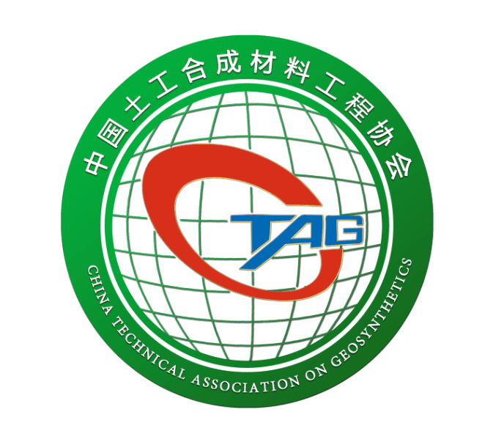
中 国 土 工 合 成 材 料 工 程 协 会
会员编号：
个 人 会 员 申 请 （登 记） 表
凡从事土工合成材料的产品研发生产、工程应用、设计施工、质量检测、标准编制、技术咨询、技术服务等各项工作的企事业单位和个人均可申请成为本协会会员。
姓 名 |  |  | 性 别 |  |  | 出生日期
国 籍 |  |  | 民 族 |  |  | 政治面貌
证件类型 |  |  | 证件编号
工作单位 |  |  |  |  |  | 本人签字
通信地址
E-mail |  |  |  |  | 联系电话
其他社
会职务
本人主要简历
自何年月至何年月 |  | 在何地区何单位 |  |  |  |  |  | 职务/职称
单位  审批意见 | （印章）  经办人  年 月 日
协会  审批意见 | 签字： 年 月 日
相关收费 | 会员会费按协会备案收费标准收取
注：（1）申请入会的个人请将加盖单位公章的会员申请（登记）表一份邮寄至协会秘书处。
（2）请加入协会联络员QQ群：612601235

秘书处联系信息
联 系 人：许喜娟 副秘书长
联系方式：18533339726 0311-87939519/87939520 chinatag@126.com
联系地址：河北省石家庄市北二环东路17号石家庄铁道大学春晖楼831室 邮编：050043

